КАМАСУТРА
Камасутра. О способах возлежания. Учебник любви (125 позиций, 299 фотографий)


Приведенные ниже сексуальные позиции помогут каждой паре подобрать для себя тот вариант, который позволит партнерам доставить друг другу максимальное наслаждение.
- Мужчина сверху
- Позиция стоя
- Женщина сверху
- Позиция на боку
- Позиция сидя
- Позиция на коленях
- Смешанные позиции
Мужчина сверху
Вероятно, это самая распространенная и наиболее часто практикуемая позиция. Хотя она лишена оригинальности, в ней можно поддерживать быстрый ритм и высокую интенсивность фрикционных движений. Эта поза по справедливости носит название «мужской», так как управляется исключительно мужчиной. Движения женщины в ней ограничены.
Достоинством этой позиции является то, что мужчина может комбинировать фрикционные движения с поцелуями в губы, шею, уши и грудь партнерши. Она также позволяет парам смотреть друг на друга во время соития.
Поскольку большинство женщин предпочитает, чтобы в положении «мужчина сверху» партнер сильно прижимался к ее груди своим телом, массивному мужчине следует контролировать свой вес за счет опоры на руки (или локти), чтобы не причинить вреда партнерше.
Чтобы обеспечить более глубокое проникновение пениса во влагалище, женщина может сжимать своими ногами талию мужчины или поднимать их согнутыми в коленях над его талией. Чтобы компенсировать большую разницу в росте партнеров, под спину женщине можно подложить подушку.
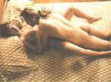
- Женщина лежит на спине с раздвинутыми и согнутыми в коленях ногами (в «Камасутре» способ, при котором женщина принимает мужчину, не опуская бедер и раздвинув их в стороны, называется «растянутым»), таким образом обеспечивая легкий доступ к своим половым органам. Мужчина лежит на ней, располагаясь между ее бедрами, опираясь на локти и колени. Недостатком этой позиции является то, что при длительном половом сношении мужчина в этом положении сильно устает.

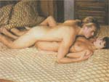
- После введения члена во влагалище, женщина вытягивает левую ногу, помещая ее между ногами мужчины. В такой позе мужчина, удержи вая большую часть своего веса на левом боку, имеет возможность ласкать женщину правой рукой. По сравнению с первой эта позиция имеет то преимущество, что половые органы партнеров расположены не на одной оси, по этому они оказывают друг на друга большее давление, так как член входит во влагалище под углом.

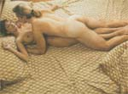
- В этой позиции, после введения члена во влагалище мужчина и женщина как бы меняются ролями: лежащая на спине женщина плотно смыкает ноги (в «Камасутре» позиция, при которой ноги лежащей женщины вытянуты вперед, носит название «облекающей»), в то время как находящийся сверху мужчина располагает ноги снаружи.
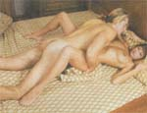
- Эта позиция в «Камасутре» носит название «расцветающей». Женщина широко раздвигает бедра, а мужчина пропускает руки под ее телом и захватывает ягодицы партнерши — с наружной или с внутренней стороны, и притягивает их к себе. Лучше всего это сделать в позиции 1, когда приближается оргазм партнеров. Большого успеха можно достичь, если при этом женщина лежит на ровной, непрогибающейся поверхности, но под ягодицы подложена небольшая плотная подушка — вдобавок это позволяет стимулировать область G (особо чувствительная зона в верхней части влагалища), так как увеличивается угол контакта влагалища и пениса.
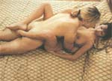
- Женщина лежит на спине, а мужчина располагается между ее ногами. После введения члена она поднимает ноги и перекрещивает их на спине мужчины. (Как вариант: она сплетает ноги за ногами мужа.) Хотя в этой позиции возможность движений мужчины несколько ограничена, она характеризуется глубоким проникновением и плотным контактом половых органов партнеров.
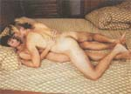
- Эта позиция является вариантом третьей. Женщина плотно сжимает ноги, ноги мужчины снаружи, однако он упирается ступнями в ее подошвы. Это обеспечивает лучшую связь партнеров во время акта, заставляя женщину все время раздвигать ноги в коленях, что приводит к очень плотному контакту половых органов и в конечном итоге к интенсивному оргазму.
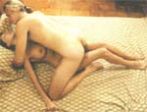
- Пара принимает предыдущую позицию, после чего мужчина сгибает ноги в коленях и подвигает ступни под ноги жены, слегка разворачивая бедра и обеспечивая себе упор. Эта позиция характеризуется максимальной степенью введения члена во влагалище. Если мужчина слишком массивен, женщина может отвести свои ноги дальше, облегчая тем самым свое положение. Как вариант: женщина может подтянуть ноги к себе, притягивая мужчину.

- Женщина лежит на спине, прижав к груди колени согнутых ног, подтягивая их как можно ближе к голове, — такой способ в «Камасутре» носит название «изогнутого». Мужчина опускается на нее сверху, обхватывая ее руками. После введения члена женщина руками прижимает свои ноги к груди. Еще лучше при такой позе под ягодицы женщины положить подушку.

- Разновидность предыдущей позиции: мужчина ложится грудью на ноги жены, опустив руки по обе стороны.

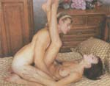
- Эта позиция является вариантом третьей позиции. Женщина, лежа на спине, вытягивает перекрещенные ноги вверх, плотно сжимая их. Мужчина помогает партнерше подтянуть ноги к себе, не сгибая в коленях, и, стоя на коленях, широко расставив ноги, после введения члена ложится или прислоняется к ногам женщины, обхватывая их руками. Если женщина гибкая, то можно обнять ее всю, притянув ноги. Эта поза имеет ряд преимуществ для мужчины, увеличивая трение пениса, которое в то же время препятствует его выпадению из влагалища. Дополнительное трение о плотно сжатые ноги женщины способствует постоянной жесткой эрекции и более скорому оргазму.

- Женщина находится в первой позиции, но мужчина ложится под углом к партнерше, подныривая под ее ногу сбоку. Женщине при этом удобно одну ногу совсем поднять вверх и прижать к груди, тогда мужчина оказывается наверху.

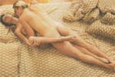
- Женщина лежит на спине, широко раскинув ноги. После того как ее партнер ввел член, она закидывает ногу на него, обнимая спину или ноги партнера. Другая нога остается вытянутой или согнутой и помещается между ног мужчины, и он зажимает ее своими ногами.

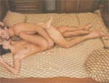
- Женщина, широко расставив ноги, лежит на спине. Мужчина опускается на нее сверху. После введения члена мужчина переворачивается на бок так, чтобы все его тело оказалось бы под углом к ней (желательно перпендикулярно), приняв одну ее ногу к себе на грудь, а другую зажав своими ногами.

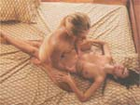
- Поза «краба». Женщина лежит на спине с перекрещенными ногами, а мужчина садится на нее верхом. В этой позиции мужчина осуществляет фрикционные движения сидя.
Позиция стоя
К этой категории позиций относятся такие позиции, при которых для большего удобства женщина должна находиться на некотором возвышении, чтобы мужчине не приходилось сгибать свои колени. Зачастую это не самые удобные и комфортные позиции, однако, они очень эмоциональны и в некоторых своих вариантах обеспечивают глубочайшее проникновение и необычайно сильную интенсивность движений. В определенном смысле позиция «стоя» является крайностью — обычно к этой позиция прибегают молодые люди.

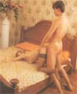
15. Женщина стоит на коленях на краю кровати, положив голову и согнутые в локтях руки на постель. Ее ягодицы приподняты достаточно высоко над кроватью, чтобы мужчина стоя мог расположиться между ее ногами. В зависимости от высоты постели и роста партнеров мужчина может стоять как на полу, так и на коленях. После введения члена во влагалище женщина сильно сжимает ноги, чтобы зажать пенис. Если ноги у нее длинные, то женщина может сомкнуть их сзади мужчины, который, сжимая ее ягодицы руками, помогает ей совершать возвратно-поступательные движения.


16. Эта позиция аналогична предыдущей, однако мужчина ложится грудью на спину партнерши, используя руки для ласк груди и клитора. Преимуществом этой позиции является свобода рук женщины, которая может стимулировать клитор самостоятельно.

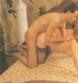
17. Эта позиция является вариантом предыдущей, но мужчина ставит одну ногу снаружи ноги женщины, изменяя угол входа члена во влагалище. Такая позиция хорошо подходит для мужчин с длинным членом.

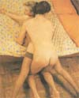
18. В этой позиции женщина лежит на животе на краю кровати, опираясь ногами на пол и сильно их раздвинув. Мужчина стоя или лежа на ней вводит член, держась руками за ее груди.

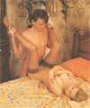
19. Женщина лежит поперек кровати, подняв ноги вверх, мужчина раздвигает их и входит в партнершу, стоя на полу.

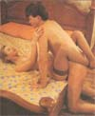
20. То же, что и в предыдущей позиции, но женщина обхватывает ногами корпус партнера и сжимает их.

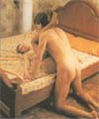
21. Позиция аналогична предыдущим, но женщина закидывает ноги на плечи партнера.


22. Женщина лежит на краю кровати, прижав сомкнутые ноги к груди. Мужчина стоя наклоняется вперед и, отклоняя руками ноги партнерши, еще более вперед входит в нее. За счет угла расположения влагалища женщины и того, что мужчина имеет надежный упор, в этой позиции достигаются максимальная глубина введения члена и плотность контакта половых органов партнеров, что обеспечивает максимальную остроту ощущений.
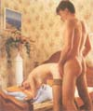
23. В этой позиции женщина стоит около кровати, расставив ноги и опираясь животом на несколько подушек или свернутое в рулон одеяло, лежащее на краю так, чтобы ее таз поднялся вверх, а голова лежала на постели. Мужчина стоит между ногами женщины, ни обо что не опираясь. После введения члена он ласкает ягодицы партнерши, которые расположены под очень удобным углом.

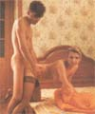
24. Эта позиция аналогична предыдущей, за исключением того, что после введения члена мужчина поднимает одну ногу женщины и, удерживая ее рукой, отводит в сторону, положив коленом на постель ступней вверх. Это дает прекрасный эффект за счет угла разворота влагалища партнерши.

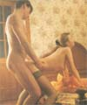
25. Эта позиция сходна с двумя предыдущими. Однако женщина немного сгибает ноги в коленях, опуская таз. Мужчина широко расставляет ноги и, согнув колени, старается ногами контактировать с ее разъединенными ногами.
Удерживая партнершу за талию или бедра, он мощно работает тазом снизу вверх, нанося сильные удары лобком.
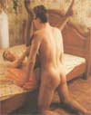
26. Женщина ложится поперек кровати так, чтобы вход во влагалище располагался чуть перед кроватью (чтобы придать ему наклон вниз, под ее таз можно подложить небольшую подушечку). Она поднимает ноги вверх, удерживая их руками, а мужчина вводит член во влагалище партнерши.

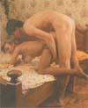
27. Женщина в коленно-локтевой позиции стоит на краю кровати ягодицами к мужу. Он осуществляет введение сзади, пропуская руки между ее ног и доставая до талии, обхватывает ее и прижимает. Особенно это хорошо сделать в момент оргазма после движения в предыдущих описанных позициях.

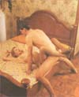
28. В «Камасутре» эта позиция известна как «лиана». В этой позиции женщина ложится на кровать на спину, свесив ноги на пол. Мужчина становится между ее ногами и вводит член во влагалище, после чего она скрещивает ноги на его спине и обнимает руками шею мужчины, который распрямляется и продолжает стоять прямо, поддерживая партнершу под ягодицы. В этой позе партнеры совершают фрикционные движения вместе.

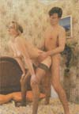
29. Эта позиция, возможно, самая распространенная из всех позиций «стоя». Женщина, стоя на полу, наклоняется вперед, опираясь на свои колени и широко расставляя ноги. Мужчина, находясь позади партнерши, чуть приседает и вводит член во влагалище, после чего совершает фрикционные движения. Для поддержки мужчина обнимает партнершу за талию.

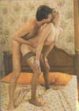
30. Позиция аналогична предыдущей, но женщина еще больше сгибается в пояснице, а мужчина ложится на спину женщины. В этой позиции он может использовать руки для стимулирования клитора или грудей партнерши.

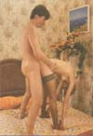
31. Эта позиция аналогична описанным предыдущим, за исключением того, что женщина наклоняется так, чтобы опираться руками на ступни ног (женщина складывается вдвое на манер перочинного ножика). Мужчина кладет руки ей на бедра и стоя совершает фрикционные движения.
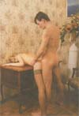
32. Женщина, стоя около стола, имеющего стандартную высоту, не сгибая ног ложится на него туловищем, широко расставив ноги. Мужчина располагается сзади, и после введения члена, обхватывает бедра партнерши руками, притягивая и отталкивая ее от себя.

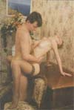
33. Женщина садится на край стола, затем откидывается на спину, закидывая ноги на плечи партнеру. Мужчина располагается между ногами женщины стоя и после введения члена обхватывает ее бедра, начинает совершать фрикционные движения, прижимая таз партнерши к себе.

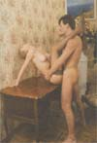
34. Вариант предыдущей позиции, но женщина упирается ногами в стулья, поставленные по бокам от мужчины. Для увеличения угла наклона входа во влагалище под таз женщины можно подложить небольшую подушку. В этой позиции клитор женщины наиболее доступен для стимуляции партнером или самостоятельно.

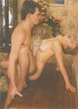
35. Эта позиция аналогична предыдущей, за исключением того, что женщина правую ногу кладет коленом, а еще лучше ступней, на стол. За счет подобного положения ноги, приводящего к развороту влагалища, достигается очень глубокое проникновение члена.


36. Женщина наклоняется вперед и ложится грудью на спинку кресла, либо опирается на спинку кровати. Мужчина входит сзади. В этой позиции ноги женщины широко разведены.

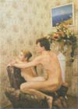
37. Позиция является вариантом предыдущей, однако ноги женщины плотно сжаты. В этом случае для лучшего проникновения члена партнера ей нужно прогнуться в пояснице.

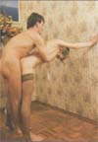
38. В этой позиции женщина стоит на полу, расставив ноги и наклонившись вперед. Мужчина, стоя сзади партнерши, пропускает свои руки ей под мышки, сплетая их у нее на затылке, и при каждом движении вперед своего тела толкает руками ее к себе. Эта исключительно эротическая позиция доставляет много наслаждения.

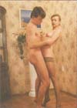
39. Мужчина и женщина стоят лицом друг к другу. Она раздвигает ноги для введения члена, после чего сжимает их насколько возможно. Эта позиция обеспечивает хорошее сжатие члена, но не глубокое проникновение. Эта позиция идеальна для партнеров равного роста и для женщин с высокой посадкой половых органов.

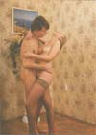
40. Эта позиция аналогична предыдущей, за исключением того, что женщина отодвигает одну ногу в сторону, а мужчина вставляет ногу между ее ногами. Эта поза характеризуется весьма глубоким проникновением члена.

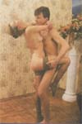
41. В «Камасутре» эта позиция называется «наслаждение стоя». Мужчина и женщина стоят лицом друг к другу, она поднимает одну ногу и, сгибая ее в колене, обнимает ею талию мужчины.


42. «Висящее наслаждение» по терминологии «Камасутры». Позиция аналогична предыдущей: стоя лицом к мужу, женщина поднимает одну ногу, а мужчина удерживает ее на сгибе локтя как можно выше.

Женщина сверху
Главное преимущество такого рода позиций состоит в том, что они дают возможность женщине взять на себя активную роль и направлять ход полового акта по своему усмотрению, сконцентрировавшись на собственных ощущениях. В этой позе женщина легко может направить пенис партнера для стимулирования своей области G или же совершать вращательные движения тазом для стимуляции клитора непосредственно снованием пениса. В позициях «женщина сверху» она может попросить мужчину поддерживать ее за талию, чтобы увеличить амплитуду фрикционных движений и в то же время контролировать процесс, чтобы член партнера не выпал из влагалища на обратном ходе.
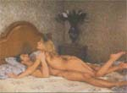
43. В этой позиции мужчина лежит на спине, широко раздвинув ноги, а женщина ложится на него сверху. Проникновение в этой позе меньше чем обычно, но женщина может увеличить степень давления на половые органы, плотно сжав бедра. Эта позиция подходит для женщин, предпочитающих активную роль, а также в том случае, если женщина маленькая и хрупкая, а ее партнер излишне массивен. Однако эта позиция не годится для полных, так как степень проникновения члена в этом случае будет чрезвычайно мала.


45. Эта позиция известна как «поза всадника» и некоторыми специалистами полагается как самая древняя из всех сексуальных положений, практикуемых человеком. Она заключается в том, что мужчина лежит на спине, вытянув ноги, в то время как женщина (ноги согнуты в коленях и направлены назад) садится на него верхом. Эта поза чрезвычайно возбуждает большинство женщин, так как в этом случае мужчина находится безраздельно во власти женщины и она может безраздельно наслаждаться процессом, так как совершенно свободна во всех своих действиях. Она может сидеть на члене прямо или отклониться назад, регулировать темп, глубину и скорость проникновения члена во влагалище.

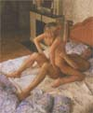
46. Эта позиция является вариантом предыдущей, но мужчина сгибает ноги, приподымая колени сзади женщины для того, чтобы она могла опираться спиной (грудью), если устала.

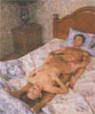
47. Мужчина ложится на спину, а женщина принимает «позу всадника» — позиция двадцать один, но при этом откидывается назад, ложась спиной на ноги мужчины или поддерживая себя на локтях.


48. Мужчина лежит на спине (или полусидя), женщина принимает «позу всадника»
лицом к его ногам и ложится вперед.

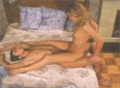
49. Мужчина ложится на спину поперек кровати, уперевшись сдвинутыми ногами в пол. Женщина садится лицом к нему, вытянув ноги вперед, опираясь руками на его колени.


50. Позиция аналогична предыдущей, но женщина садится на мужчину спиной к нему. В этой позиции ее ноги согнуты в коленях и стоят на полу снаружи ног партнера. Женщина осуществляет фрикционные движения, откинувшись назад и упираясь руками в кровать. Партнер может поддерживать ее за талию, принимая на себя часть веса женщины.

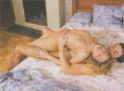
51. Мужчина ложится поперек кровати, а женщина, с вытянутыми вперед ногами и откинувшись назад, упирается ногами в пол. Она осуществляет фрикционные движения стоя или сидя на лобке партнера, обхватив его ноги, сжимающие ее бедра.

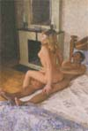
52. Мужчина лежит на спине на краю кровати. Женщина, сидя на нем боком, свешивает ноги с кровати.

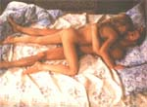
53. Мужчина лежит на спине с раздвинутыми ногами, а женщина садится верхом лицом к нему с ногами, согнутыми в коленях и направленными назад. После введения члена она помещает одну ногу между ногами мужчины.


54. Мужчина лежит на спине, немного повернувшись на бок; она ложится напротив, располагая нижнюю ногу у нижней ноги мужа, а верхнюю перебрасывает через него. В этой позе мужчина продвигается вниз и оказывается между ее ног. Движения партнера противоположны движениям женщины. Иногда он вытягивается и прогибается вперед, вводит член, а сгибаясь, выводит его, она движется наоборот.

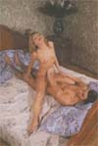
55. Мужчина лежит на спине, вытянув ноги, а женщина садится в «позу всадника» лицом к нему. После введения члена, она одну ногу вытягивает вперед. Такая позиция позволяет избежать выскакивания пениса из влагалища.

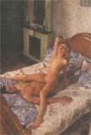
56. Мужчина лежит на спине вытянув ноги, а женщина садится верхом, лицом к нему. После введения члена, она вытягивает обе ноги перед собой.

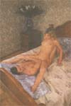
57. Позиция аналогична предыдущей, однако мужчина сгибает ноги в коленях, о которые спиной опирается его партнерша.

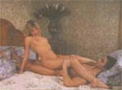
58. Мужчина лежит на спине, женщина садится сверху и вытягивает ноги вперед, помещая их на груди партнера. Мужчина обнимает их, а женщина лучше контролирует свои движения. Она может отклониться в своих движениях назад, держась за руки партнера.


59. Позиция аналогична предыдущей, с той разницей, что женщина откидывается назад, пока не окажется лежащей на спине, между ногами мужчины. В этой позе она совершает движения ягодицами, делая короткие и быстрые толчки не только вверх и вниз, но и в стороны, вперед и назад. В этой позиции мужчина также может взять в руки ноги женщины, разводя их в стороны, а затем свести их.

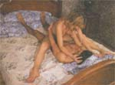
60. В этой позиции мужчина лежит на спине, вытянув ноги, а женщина садится верхом лицом к нему. После введения члена она вытягивает ноги перед собой и максимально наклоняется вперед, а партнер ей помогает, обнимая за спину или за плечи.


61. Мужчина лежит на спине, вытянув ноги, а женщина садится верхом спиной к нему, а затем, вытягивая ноги вперед, начинает наклоняться вперед. Мужчина в это время сгибает колени, за которые она держится локтями, находясь между ними.

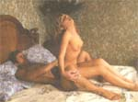
62. Позиция подобна предыдущей, однако мужчина сгибает ноги в коленях, и женщина обвивает их руками. Партнерша также может провести ноги вперед еще дальше и, встав на ступни, делать фрикционные движения всем телом.


63. Женщина лежит на спине, мужчина располагается между ее ногами. После введения члена партнер переносит одну ногу наружу и пара переворачивается на бок таким образом, чтобы наружная нога мужчины оказалась внизу. В этой позе партнеры не оказывают давления друг на друга своим весом. Кроме того, женщина имеет большую свободу и может изменять прониканиечлена по своему желанию. Руки и его и ее свободны для ласк.


64. Эта позиция аналогична предыдущей, за исключением того, что женщина перед наступлением оргазма смыкает свои ноги сзади мужчины у него на спине.

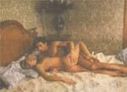
65. Мужчина и женщина лежат на боку, лицом друг к другу. Она поднимает ногу, сгибает её и кладет ему на бедро. В этой позе происходит введение члена во влагалище. Чтобы войти в плотный контакт,мужчина свободной рукой, держась за ягодицы женщины, притягивает ее к себе. Проникновение в зтом случае небольшое, но сближение тел и комфорт компенсирует этот недостаток.


66. Эта позиция аналогична предыдущей, за исключением того, что при этой позиции не женщина, а мужчина кладет ногу на бедро партнерши.


67. Мужчина лежит на спине, вытянув ноги. Женщина, лицом к нему становится над ним на корточки, широко расставив ноги. После введения члена, она, упираясь руками в грудь или руки мужчины, начинает фрикционные движения. Эта позиция характеризуется тем, что, несмотря на значительную нагрузку на ноги, женщина может осуществлять движения самых разных направлений и амплитуды.

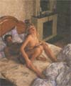
68. Мужчина лежит на спине, широко разведя колени, женщина спиной к нему, со сдвинутыми ногами встает над ним на корточки и, наклонившись вперед, осуществляет фрикционные движения, держась за колени партнера.


69. Мужчина лежит на спине, женщина лицом к нему встает над ним на корточки, а затем откидывается назад и опирается на руки, удерживая тело на весу.

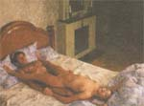
70. Эта позиция широко известна как позиция «X». Это самая подходящая позиция для медленного и длительного сношения. Женщина садится верхом лицом к партнеру, и после полного введения член она откидывается прямо на спину, пока голова и туловище каждого партнера не окажутся между широко раздвинутых ног другого. Партнеры берутся за руки и осуществляют медленные, координированные извивающиеся движения, которые будут удерживать его в состоянии эрекции, а ее — близко к оргазму длительное время.

На боку
В позициях «на боку» мужчина, как правило, лежит на левом боку, а женщина на правом. Ее правая нога находится между ногами партнера, а левая — поверх правой ноги мужчины, колени согнуты и лежат под углом к его правому бедру. Этот вид позиций очень популярен, так как комфортен для обоих партнеров, не требуя от них (в первую очередь от женщины) значительных физических усилий.
В то же время мужчине легко целовать как губы женщины, так и ее груди при незначительном изменении позиции, сохраняя плотный контакт половых органов. Именно поэтому боковая позиция является одной из наиболее интимных. Эта позиция для тех, кому нравится медленный глубокий контакт, и по этой причине не подходит для партнеров, которые предпочитают быстрый ритм.


71. Женщина лежит на боку, вытянув одну ногу (нижнюю) и согнув другую. Мужчина ложится сверху и вводит член, захватывая своими ногами вытянутую ногу партнерши. Эта поза хороша тем, что партнеры не ощущают веса тел, но в то же время контакт очень плотный. Женщина при этом обладает большой свободой и может регулировать глубину проникновения члена по своему усмотрению.


72. Позиция подобна предыдущей, но после введения члена пара переворачивается на бок. Эта позиция очень хороша для фрикционных движений в упор.


73. Аналогична предыдущей, но ноги женщины подтянуты выше, в подмышку партнера.


74. Партнеры лежат на боку лицом друг к другу. Женщина поднимает верхнюю ногу, кладет ее на талию мужу. После введения члена, мужчина берет ногу партнерши и сильно притягивает к себе. Проникновение здесь невелико, но поза обеспечивает большую возможность движений и комфорт для партнеров.

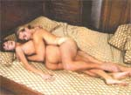
75. В отличие от предыдущей, после введения члена женщина опускает ногу, а мужчина поднимает свою и кладет ее на талию жены. Такая поза уменьшает проникновение, что желательно, когда у мужчины очень длинный член.

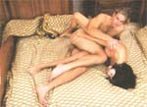
76. В этой позиции мужчина и женщина лежат на боку, она спиной к нему. Мужчина кладет ногу женщины себе на бедро, и после введения члена женщина сильно наклоняется вперед, прижимаясь к партнеру ягодицами.

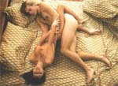
77. Женщина лежит на боку, вытянув одну ногу (нижнюю) и согнув другую. Мужчина ложится сверху и вводит член, захватывая своими ногами вытянутую ногу партнерши, после чего пара вращается в противоположные стороны, пока женщина не окажется на спине, а мужчина — перпендикулярно к ней, или, согнувшись на боку, партнерша обхватывает ягодицы мужчины, а он имеет возможность ласкать ее свободными руками.

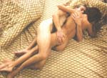
78. Женщина лежит на спине, а мужчина располагается между ее ногами. После введения члена он переносит одну ногу наружу и оба переворачиваются на бок таким образом, чтобы наружная нога мужчины оказалась сверху.

Позиция сидя
Этот вид позиций можно смело отнести к достижениям культуры секса западной цивилизации. Дело в том, что в традиционных индийских домах даже в наши дни отсутствуют предметы обстановки, жизнь без которых мы не представляем, — стулья, табуретки, кресла. Именно по этой причине позиции «сидя» в «Камасутре» практически не рассматриваются.
Этот вариант сношения удобен тем, что позволяет избавиться от монотонности повседневного секса. В этой позиции любовники находятся лицом друг к другу, женщина сидит, широко расставив ноги, на коленях мужчины. При этом мужчина может одновременно целовать груди партнерши и прижимать ее к себе для более сильного контакта половых органов, можно даже добиться устойчивого контакта пениса и клитора.
Этой позиции можно придать большую эффективность, если женщина вместо мужчины сидит на довольно низком предмете, таком, как диван или кресло, откинувшись назад и положив ноги на плечи мужчине, который стоит на коленях. В этом случае достигается глубокий и сильный контакт половых органов партнеров, а женщина испытывает очень интенсивный оргазм, практически не тратя сил.
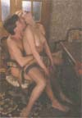
79. Мужчина, немного раздвинув ноги, садится на табуретку или на край кровати. Женщина садится на его бедра спиной к нему, держа руки на его коленях, ее ноги расположены снаружи. Мужчина удерживает партнершу за талию или за плечи. Недостатком этой позиции является то, что половые органы не встречаются под нужным углом, поэтому существует вероятность выпадения члена из влагалища. Чтобы избежать этого, женщина должна наклоняться вперед, а он назад.

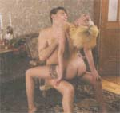
80. В этой позиции мужчина, слегка раздвинув ноги, садится на табуретку или пуфик. Женщина садится лицом к нему таким образом, чтобы ее ягодицы оказались между коленями мужчины и несколько подвигается назад. Лучшее проникновение пениса во влагалище возможно, если оба будут отклоняться назад.

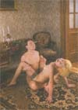
81. Мужчина сидит по-турецки (либо с раздвинутыми ногами на узкой скамье поперек ее). Женщина лежит перед ним на спине достаточно близко, чтобы он смог вытянуть ее ноги по обе стороны от себя, положив их на свои бедра. Она может согнуть колени, чтобы ноги свешивались на пол. После введения члена во влагалище мужчина, может пропустить руки под колени женщины, взять ее за ноги в другом месте или же подложить руки ей под ягодицы. В этой позиции фрикционные движения могут осуществлять оба партнера.

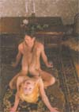
82. Позиция аналогична предыдущей, но женщина закидывает свои ноги ему на плечи.

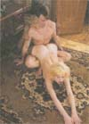
83. Мужчина находится в той же позе, а женщина ложится перед ним на живот достаточно близко, чтобы он смог вытянуть ее ноги по обе стороны от себя, положив их на свои бедра. Эта позиция дает очень хороший контакт под разными углами половых органов. Мужчина помогает фрикционным движениям партнерши, массируя в ритме ее движений ягодицы, что повышает получаемое женщиной удовольствие.

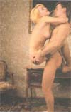
84. Мужчина сидит на сиденье без спинки или на краю кровати, женщина садится на него верхом, лицом к партнеру. Другим интересным вариантом будет: встать с табурета или с кровати, когда женщина подойдет к оргазму, при условии, что она обовьет его руками и ногами, а он также будет крепко держать ее. Это создает дополнительное давление на член от веса женщины, а она испытывает прекрасный оргазм «на весу».

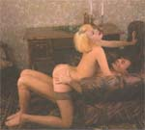
85. Эта поза требует наличия у вас большого мягкого кресла. Мужчина лежит на нем спиной, а женщина с широко раздвинутыми ногами плавно вводит пенис и ложится на мужа, упершись ногами в пол. Эта позиция напоминает позицию «женщина сверху», но тело мужа приподнято под достаточно большим углом.

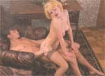
86. Эта позиция аналогична предыдущей, за исключением того, что женщина садится верхом спиной к мужчине. После введения члена она наклоняется вперед, положив руки на колени мужчины или на ручки кресла.

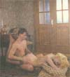
87. Мужчина сидит по-турецки, а женщина становится перед ним на коленях, задом к нему. Ее голова и кисти рук лежат на большой подушке. После введения члена во влагалище мужчина разводит и сжимает ягодицы партнерши.

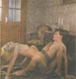
88. Партнеры сидят лицом друг к другу, их колени согнуты и смотрят вверх; женщина кладет бедра поверх бедер мужчины; оба откидываются назад, опираясь на прямые руки. Недостатком этой позиции является обратный ход — легко двигаться навстречу друг другу, но не очень удобно делать обратные движения.

На коленях
Эти позиции еще носят название «коленно-локтевые», так как женщина становится на колени и локти (или упирается лбом в сложенные руки), а мужчина стоит (на коленях или во весь рост) позади нее. При этом таз женщины немного приподнят и половая щель как бы выворачивается наружу со стороны ягодиц. Мужской член находится на одном уровне с половыми губами женщины. В этой позиции партнер свободно вводит член во влагалище партнерши и совершает возвратно-поступательные движения, придерживая при этом женщину за бедра.
Без сомнения, это самая естественная поза сношений. Именно она повсеместно практикуется большинством млекопитающих животных и идеальна для зачатия. Психологическим недостатком этой позиции можно считать то, что партнер не видит лица своей партнерши. С другой стороны, эта позиция идеальна для мужского самоконтроля, поэтому особо рекомендуется для мужчин, имеющих проблемы с преждевременной эякуляцией.
Кроме того, позиции «на коленях» делают возможным обоюдный контроль. Мужчина может совершать фрикции; женщина может выполнять движения вперед и назад, стоя на руках и коленях или локтях и коленях; они могут выполнять движения вместе.

89. Женщина с широко разведенными ногами становится на пол (или на кровать) на колени, опираясь на прижатые к своей груди руки так, чтобы ягодицы поднялись немного выше ее головы. Мужчина, располагаясь сзади на коленях, вводит член во влагалище партнерши и проталкивает свои колени вперед, обхватывая женщину за талию, как бы просаживаясь под нее. Женщина старается своими ногами сжимать бедра мужчины, чтобы удержать член.

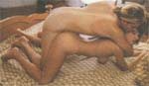
90. В этой позиции женщина на постели становится на колени, положив на нее руки и согнув руки в локтях. Мужчина, располагаясь сзади на коленях, производит введение члена во влагалище и вставляет одну из своих ног между ногами женщины.

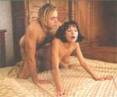
91. Эта позиция аналогична предыдущей, однако мужчина наклоняется вперед и ложится на спину жены грудью. При этом его руки свободны и он может ими стимулировать грудь или клитор партнерши, так как в этой позиции они хорошо доступны.

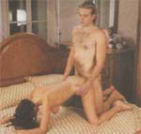
92. Эта позиция аналогична описанным предыдущим, за исключением того, что женщина наклоняется над кроватью еще больше, подав ягодицы назад, а мужчина опирается на ее спину, держась руками за ее грудь или талию.

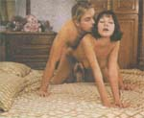
93. В этой позиции женщина стоит на коленях на полу, опираясь на руки. Мужчина, тоже на коленях сзади ее, вводит член во влагалище и наклоняется над женщиной, опираясь руками на пол по обе стороны от нее. В этой позе половые органы партнеров почти параллельны и нет опасности выпадения пениса из влагалища. Эта позиция предоставляет множество возможностей для самого разного вида фрикционных движений.

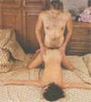
94. Эта позиция аналогична предыдущим. Мужчина наклоняется над женщиной после введения, а она садится немного ниже, прогнувшись вперед. В этой позиции женщина почти лежит ничком.

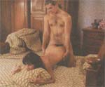
95. В этой позиции женщина становится на колени, положив голову и согнутые в локтях руки на подушку или на постель. Мужчина располагается сзади нее на коленях и после введения члена во влагалище партнерши отклоняется назад. Далее он, держа ее за талию, сжимает ягодицы женщины своими ногами.

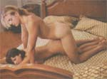
96. Эта позиция аналогична предыдущей, только женщина опирается на вытянутые руки. Мужчина ложится на спину женщины. Чтобы достигнуть максимального проникновения члена, ей необходимо совершать движения ягодицами назад и вверх-вниз.

Смешанные позы
В этом разделе собраны такие позиции, которые сложно отнести к какой-нибудь из предыдущих групп. Они являются производными, и в них можно перейти из той или иной позиции, равно как и наоборот.
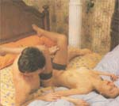
97. Женщина, лежа на спине, высоко поднимает широко разведенные ноги, а мужчина ложится на боку перпендикулярно к ней таким образом, чтобы член находился перед влагалищем.

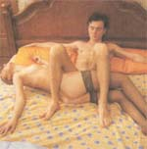
98. Эта позиция является обратной от предыдущей. Мужчина лежит на спине, приподняв ноги, а женщина располагается под ними перпендикулярно (крестообразно) к нему так, чтобы влагалище находилось перед членом. После того как она осуществила введение, мужчина опускает ногу на женщину, которая начинает совершать фрикционные движения.

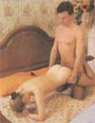
99. Эта поза известна под названием «тачка». Женщина в этой позиции становится на пол, на колени, упирая лоб в сложенные под головой руки. Мужчина становится на колени между ее ногами и вводит член во влагалище, после чего он берет ноги женщины и кладет их к себе на талию, которую она обхватывает, смыкая ноги за его спиной. После этого мужчина встает, при этом голова и руки женщины остаются на полу. Поза «тачка» характеризуется максимальной степенью проникания члена. Это одна из немногих позиций, при которых клитор трется о пенис, что доставляет сильное добавочное возбуждение обоим партнерам.

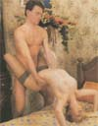
100. Эта позиция носит название «перевернутая тачка» и аналогична предыдущей. Как вы уже поняли из названия, женщина лежит на лопатках, то есть лицом к мужчине.

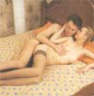
101. В этой позиции партнеры находятся на боку. Женщина с подогнутыми коленями лежит спиной к мужчине, который прижавшись к ней повторяет ее позу. Женщина для большего контакта может захватить ноги мужчины.

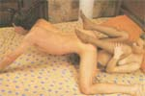
102. Эта позиция во многом аналогична позиции «Индрами». Женщина лежит на спине и поднимает ноги вверх, прижимая руками колени к груди. Мужчина становится спиной к партнерше и, чуть приседая на широко расставленных ногах, движется назад, пропуская между ног ягодицы жены. Он направляет член вниз и вводит во влагалище, после чего можно сомкнуть ноги и наклониться вперед. Движения сверху вниз и вперед-назад, иногда вращательные. Для усиления контакта половых органов и увеличения введения члена он может сильнее раздвинуть ноги и наклониться вперед.

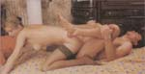
103. Эта позиция является обратной от предыдущей. В ней мужчина и женщина меняются местами.

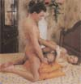
104. Эта поза носит название «санки». Женщина ложится вдоль кровати на спину и, поднимая ноги вверх, притягивает их коленями к груди. Мужчина приподнимает тело партнерши и подкладывает ей под ягодицы столько подушек, сколько нужно, чтобы добиться горизонтального расположения половых органов. Лучше всего эту позицию осуществлять на полу, а не на кровати, чтобы у мужчины был надежный упор.

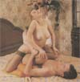
105. Эта позиция является обратной от предыдущей. В ней мужчина и женщина меняются местами.


106. Женщина глубоко ложится в кресло, поднимает ноги и закидывает их на подлокотники. Мужчина, стоя лицом к партнерше и взявшись руками за спинку кресла, ставит ноги на сиденье рядом с плечами жены, направляет член вниз и вводит его.

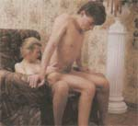
107. Женщина занимает позу, описанную в предыдущей позиции (однако сместившись ближе к краю кресла), а мужчина становится спиной к партнерше, приседает и, расставив ноги, движется назад, пока не окажется над половыми органами женщины. Он направляет член вниз и входит в партнершу.

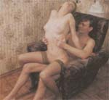
108. Позиция является обратной от предыдущей, мужчина и женщина в ней меняются местами.

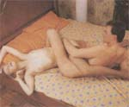
109. Эта позиция является производной от уже известной нам «Х»-позы. Женщина лежит на спине, а мужчина — на боку ногами к ней. Он пропускает одну ногу под нее, а другую кладет сверху и, продвигаясь ближе, осуществляет введение. Затем оба с помощью рук притягиваются до упора и зажимают ногами друг друга.

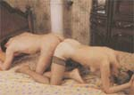
110. Женщина стоит на четвереньках, а мужчина на коленях спиной к ней. Он придвигается к ней тазом и, наклонившись вперед, направляет член назад. Партнерша помогает ему в этом, и каждый наклоняется в свою сторону. Партнеры осуществляют разнонаправленные качательные движения, встречаясь ягодицами. Эта позиция характеризуется тем, что в ней достигается высокая степень стимуляции G-области. Особенно хорошо она подходит для мужчин с длинным членом.

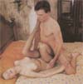
111. Женщина лежит на спине, немного развернувшись в бок, и поднимает ноги вверх, прижимая руками колени к груди. Мужчина, стоя к ней лицом, одну ногу партнерши пропускает между своих, а другую подтягивает вверх к себе на грудь и приближается, осуществляя введение.

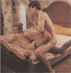
112. Женщина лежит на краю кровати лицом вниз, опустив ноги на пол. Мужчина подходит к ней сзади и поднимает одну ее ногу, а свою закидывает на спину партнерше и становится к ней боком. После этого, наклонившись вперед, вводит член до упора, держа поднятую ногу жены у себя на груди, прижимая ее руками.

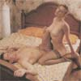
113. Эта позиция является обратной от предыдущей: мужчина и женщина меняются местами, причем мужчина для обеспечения введения ложится на бок и сгибается.

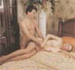
114. Женщина лежит, согнувшись, на боку поперек высокой кровати или стола. В зависимости от этого мужчина стоит на полу на коленях или в полный рост. Он становится сзади от жены и вводит член, после чего прижимает ее к себе руками. Эта позиция характеризуется полной свободой движений обоих партнеров.

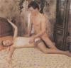
115. Эта позиция аналогична предыдущей, но нижняя нога жены вытянута и пропущена между ног стоящего мужа.

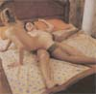
116. Эта позиция носит название «круг». Мужчина ложится на спину, женщина приближается сверху лицом к нему и, приняв в себя член, начинает двигаться, перебирая руками и ногами таким образом, чтобы совершить полный круг вокруг точки проникновения, стараясь не упустить член из себя. Эта позиция требует много свободного места, но доставляет много удовольствия обоим партнерам.

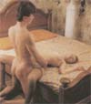
117. Женщина садится на край кровати, затем откидывается на спину, упираясь раздвинутыми ногами в пол (вход во влагалище должен располагаться чуть дальше края кровати, снаружи ее). Мужчина располагается между ногами женщины на коленях и после введения члена охватывает ее за бедра, притягивая к себе. Во время проникновения на член оказывается давление больше обычного, но под горизонтальным углом, а основание члена сильно давит на лобок, что увеличивает возбуждение клитора.

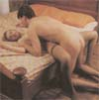
118. Эта позиция аналогична предыдущей. Но после введения члена мужчина опускается на партнершу, располагая руки по бокам (как вариант: пропуская руки под телом женщины и удерживая ее ягодицы, упираясь ногами в пол).

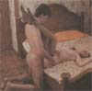
119. Эта позиция сходна с описанной выше: женщина садится на край кровати, затем откидывается на спину, упираясь раздвинутыми ногами в пол (вход во влагалище должен располагаться чуть дальше края кровати, снаружи ее). Мужчина располагается между ногами женщины на коленях, после чего партнерша закидывает свои ноги ему на плечи. В «Камасутре» вариант позиции, когда оба бедра женщины подняты вверх, называется «изогнутый», когда же мужчина поднимает вверх ее ноги — «вытянутый».

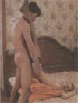
120. Женщина садится на край кровати, затем откидывается на спину, упираясь раздвинутыми ногами в пол (вход во влагалище должен располагаться чуть дальше края кровати, снаружи ее). Для того чтобы увеличить угол, под которым находится влагалище еще больше, она подкладывает под ягодицы подушку. После этого мужчина располагается между ее ногами и, произведя введение члена, выполняет половые движения стоя, распрямившись.

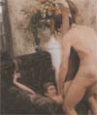
121. Женщина, сидя в кресле, сводит ноги вместе и поднимает их вверх, муж, обхватывая их, входит в связь и поднимает жену за талию вверх так, чтобы ее голова упиралась туда, где сходится спинка сиденья, после чего надавливает сверху.

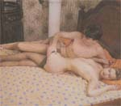
122. Эта поза известна как «ножницы». Женщина лежит на спине, слегка наклонившись на бок, ее правое бедро располагается между ног мужчины. Мужчина сверху под небольшим углом к неи поддерживает себя на правом локте, правое бедро между женских ног.

